

Лабораторная работа №5
Тема: Обработка одномерных массивов в ListBox.
По дисциплине: Разработка программных модулей

Выполнили: студенты группы ИС24
Пашина Валентина

2026 г.
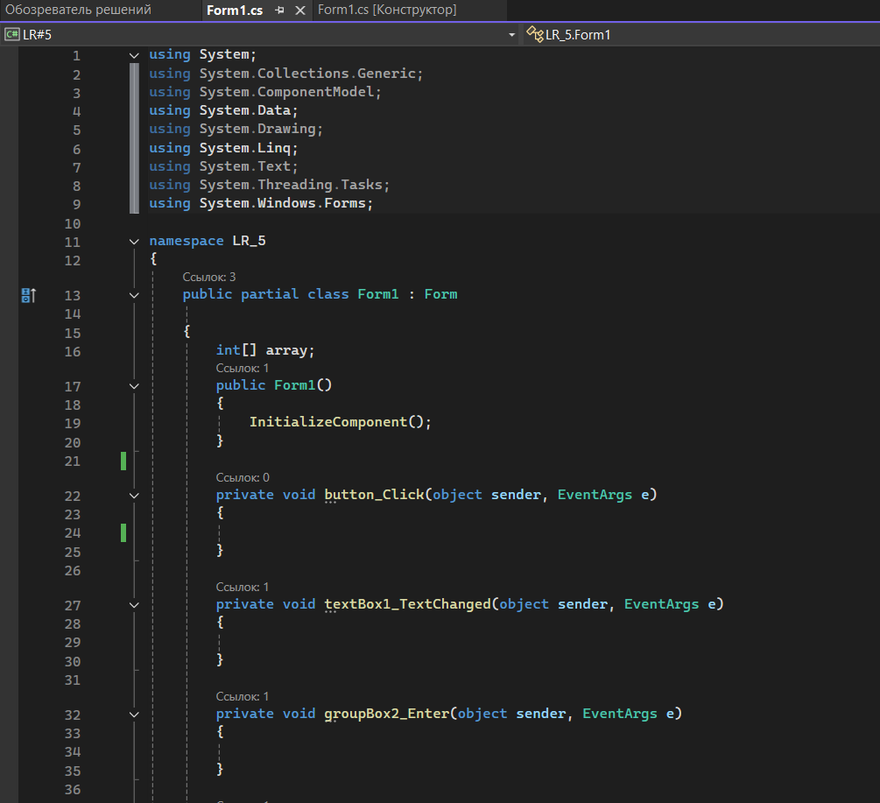
Рис. 1 «Код Form1»

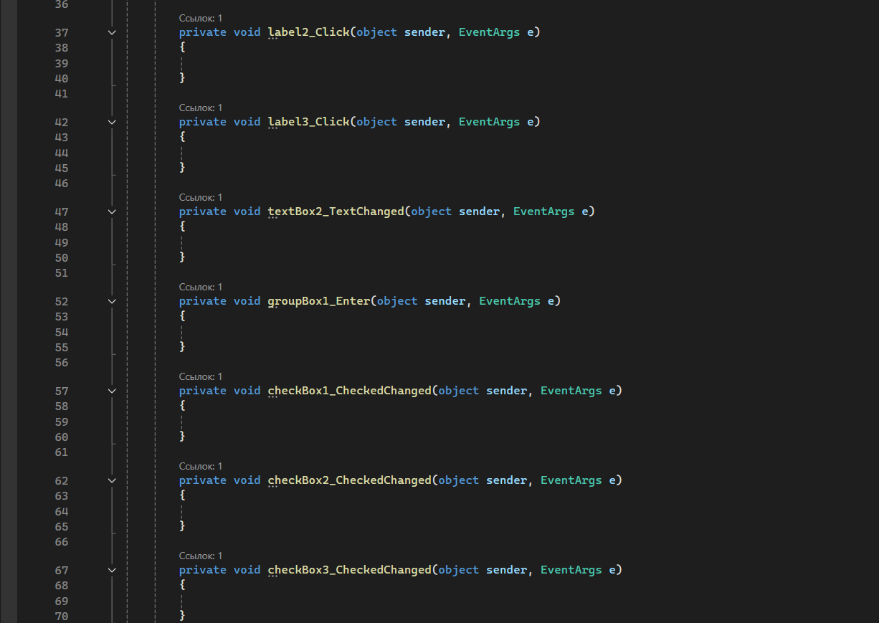
Рис. 2 «Код Form1»
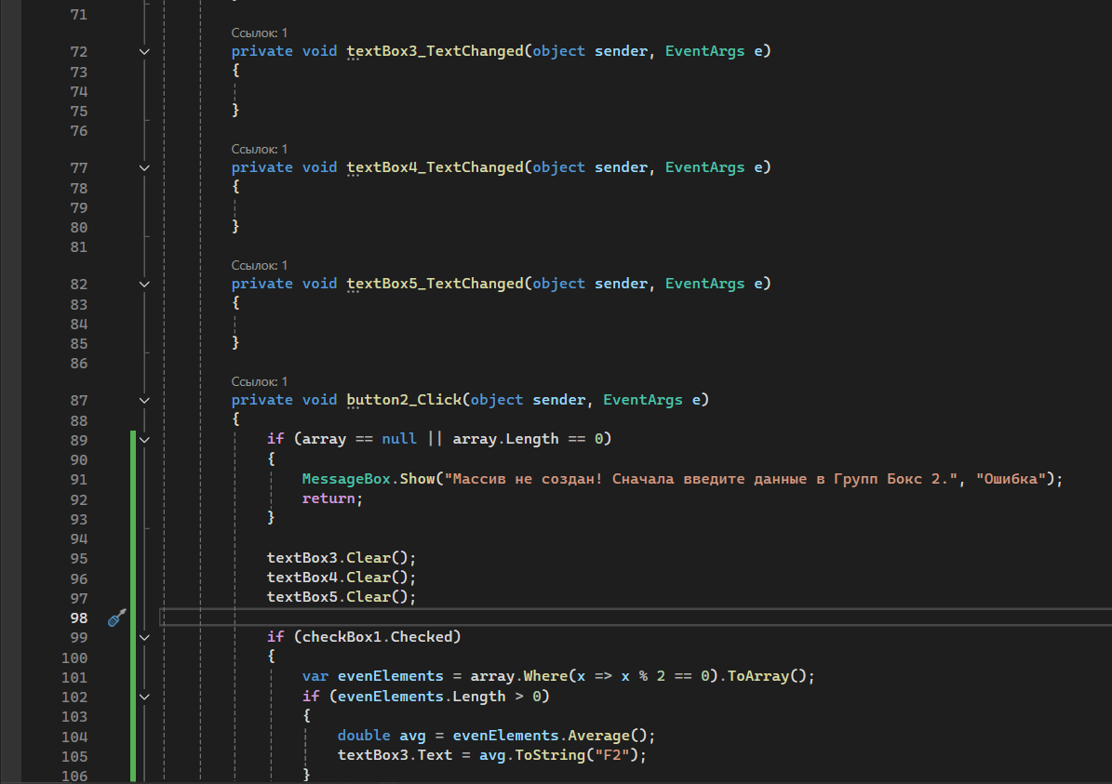
Рис. 3 «Код Form1»
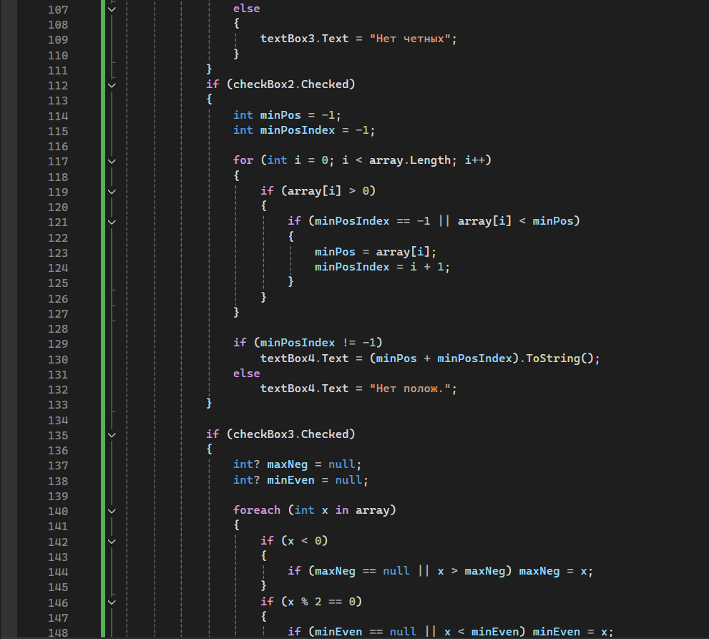
Рис. 4 «Код Form1»

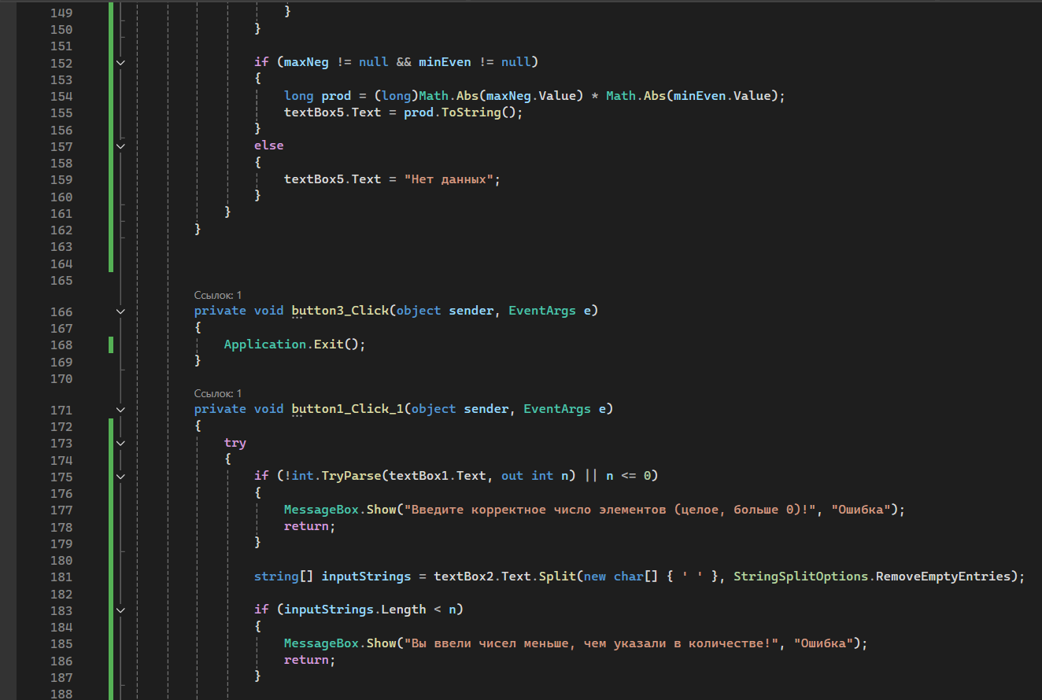
Рис. 5 «Код Form1»
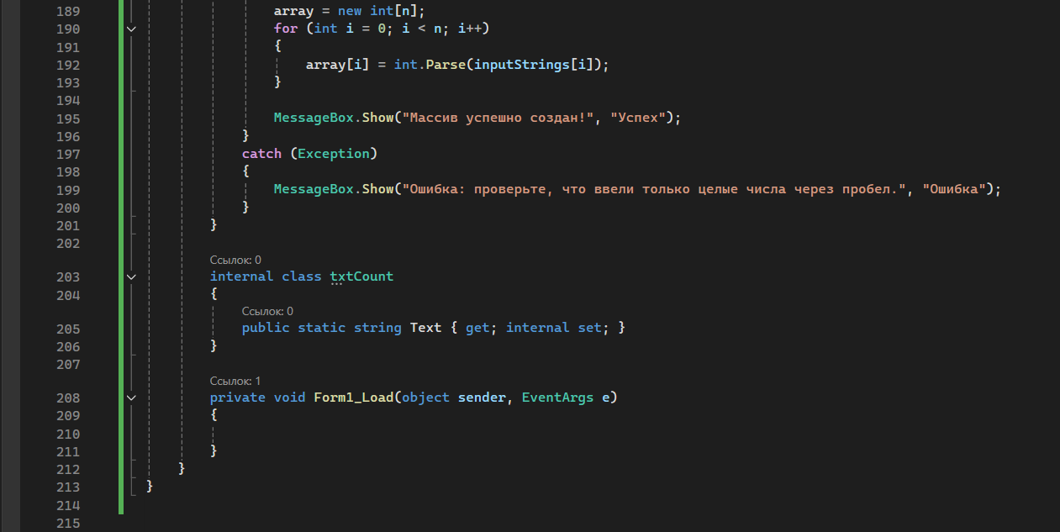
Рис. 6 «Код Form1»
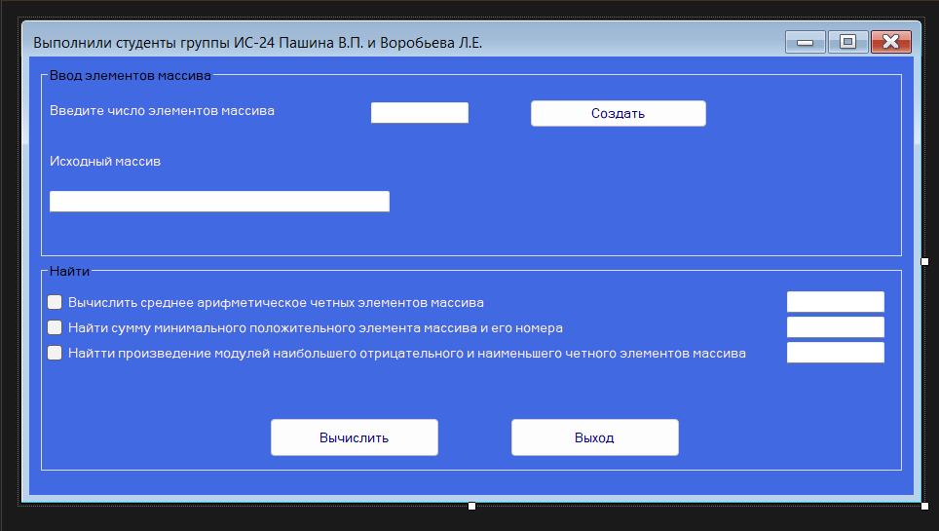
Рис. 7 «Конструктор Form1.cs»

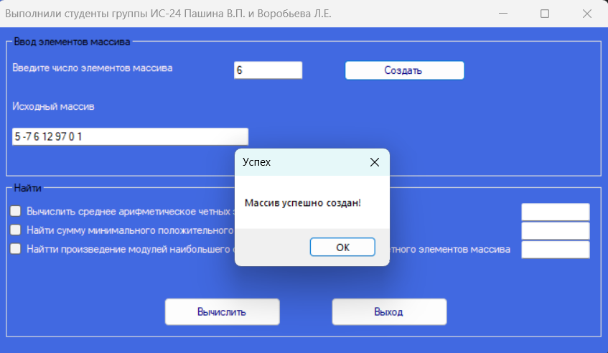
Рис. 8 «Результат задания»

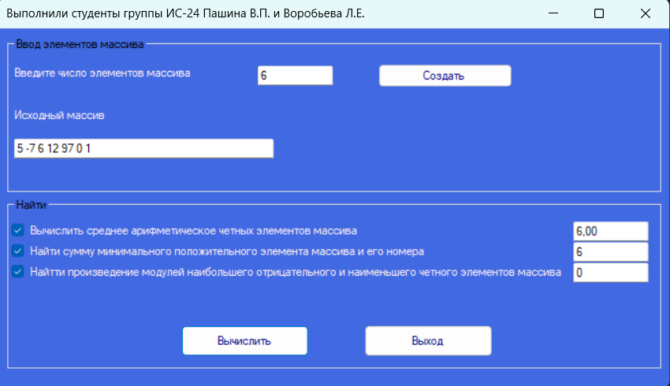
Рис. 8 «Результат задания»

